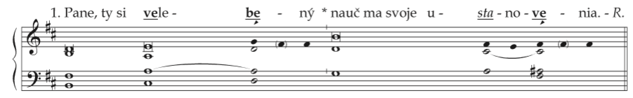
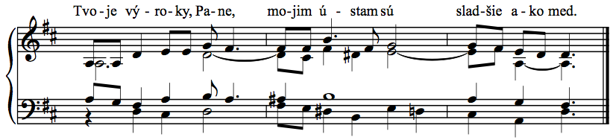
33. týždeň, piatok
II. cyklus, cezročné obdobie

text: Liturgické čítania na každý deň, SSV, 2010, s.1199
spracoval: Juraj Kubek, 2012

Ž 119, 14. 24. 72. 103. 111. 131

Žalmový nápev: Rastislav Adamko: Ador.Te 4/10 s.32
int. č. nápevu (zalmy.spevy.sk): 57

1.Keď idem cestou tvojich zákonov, _____________________* __ mám väčšiu radosť | ako zo všetkého bohatstva. — R.

2.Veď tvoje ustanovenia sú mi rozkošou _________________* __ a tvoje príkazy sú mojimi radcami. — R.

3.Lepší je pre mňa zákon tvojich úst _____________________* __ ako tisícky v zlate a striebre. — R.

4.Aké sladké sú tvoje výroky môjmu podnebiu, ___________* __ mojim ústam sú sladšie ako med. — R.

5.Tvoja náuka je mojím večným dedičstvom, _____________* __ lebo je slasťou môjmu srdcu. — R.

6.Otváram ústa a dych naberám, ________________________* __ lebo túžim za tvojimi predpismi. — R.

